What is the weather like in the United Kingdom?
Carte de meneur n° ❶
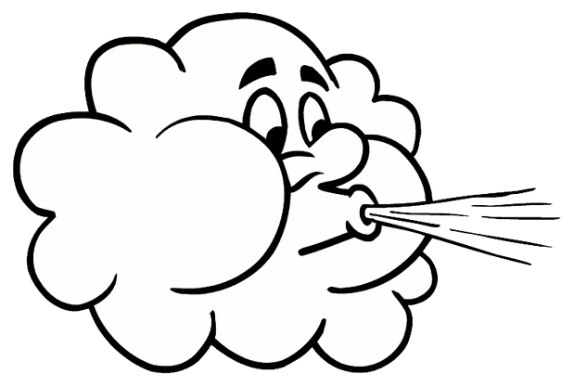
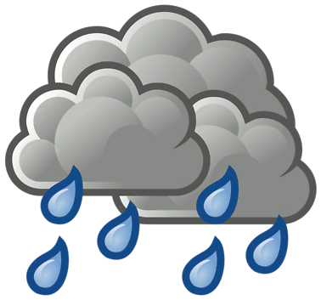

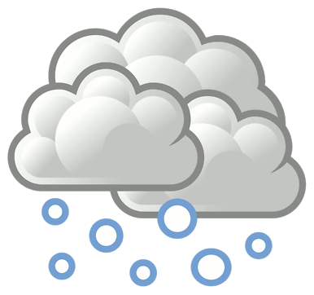

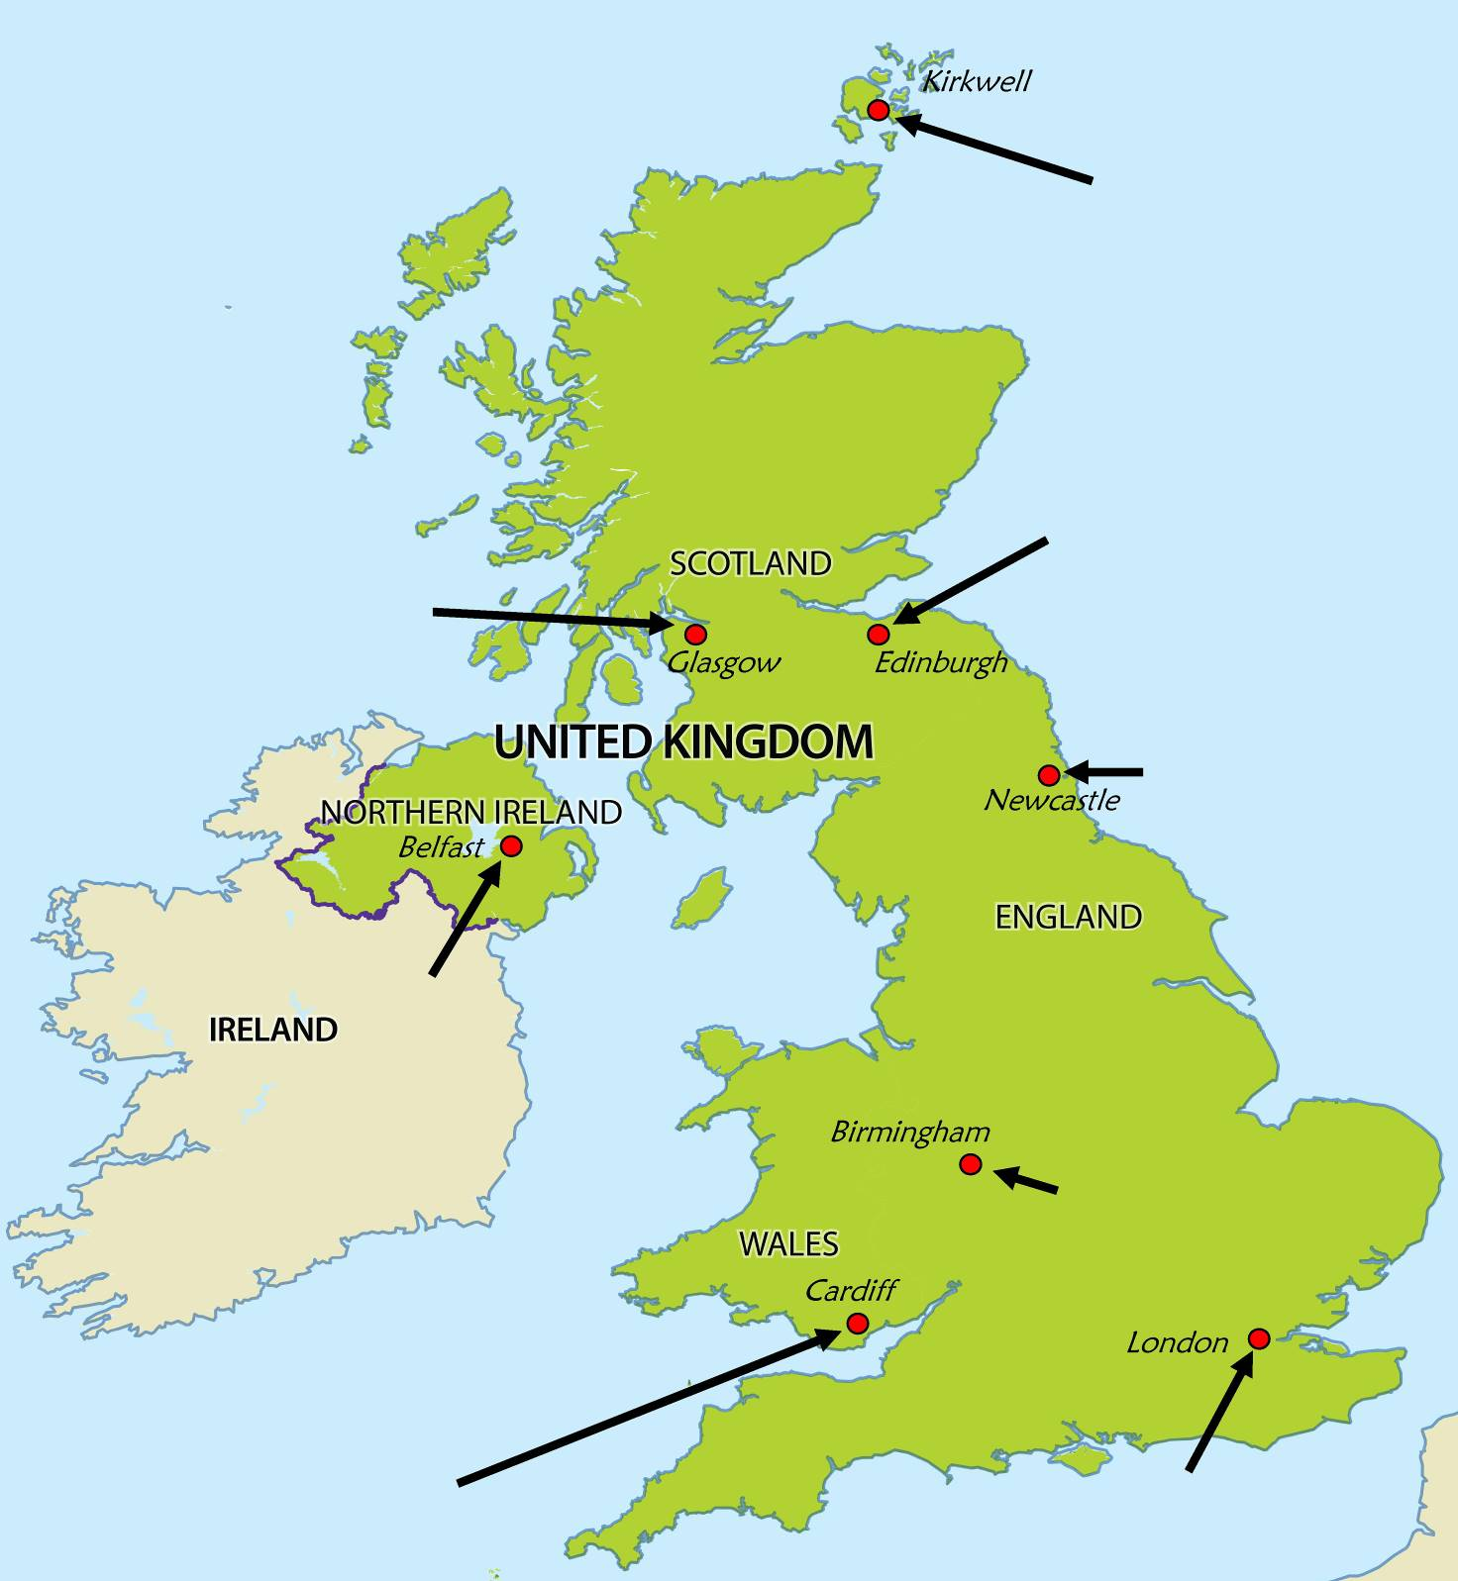
 | 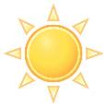 |  | 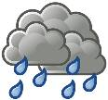 | 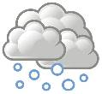 | 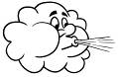
Belfast |  |  |  |  | X
Birmingham |  |  | X
Cardiff | X
Edinburgh |  |  | X
Glasgow |  | X
Kirkwell |  |  |  |  | X
London |  |  |  | X
Newcastle | X
What is the weather like in the United Kingdom?
Carte de meneur n° ❷
Belfast | x
Birmingham | x
Cardiff |  |  |  |  | x
Edinburgh |  |  | x
Glasgow |  | x
Kirkwell |  |  |  | x
London |  |  | x |  | x
Newcastle |  | x
What is the weather like in the United Kingdom?
Carte de meneur n° ❸
Belfast |  |  | x
Birmingham | x
Cardiff |  |  |  |  | x
Edinburgh |  |  |  | x | x
Glasgow |  | x
Kirkwell | x
London |  |  | x
Newcastle |  |  |  | x
What is the weather like in the United Kingdom?
Carte de meneur n° ❹
Belfast |  | x
Birmingham |  |  | x
Cardiff | x
Edinburgh |  | x
Glasgow |  |  |  | x
Kirkwell |  |  |  | x
London | x |  |  |  | x
Newcastle |  |  | x
What is the weather like in the United Kingdom?
Carte de meneur n° ❺
Belfast |  | x
Birmingham |  | x
Cardiff |  |  |  | x
Edinburgh | x
Glasgow |  |  | x |  | x
Kirkwell |  |  |  | x
London |  | x | x
Newcastle | x

What is the weather like in the United Kingdom?
Carte de meneur n° ❻
Belfast |  |  |  | x
Birmingham |  | x
Cardiff | x |  |  |  | x
Edinburgh |  | x |  |  | x
Glasgow |  |  | x
Kirkwell | x
London |  |  | x
Newcastle |  |  |  | x

What is the weather like in the United Kingdom?
Carte de meneur n° ❼
Belfast |  |  |  | x
Birmingham |  |  |  | x
Cardiff |  |  | x
Edinburgh | x | x
Glasgow |  |  | x |  | x
Kirkwell | x
London | x
Newcastle |  | x
What is the weather like in the United Kingdom?
Carte de meneur n° ❽
Belfast | x |  |  |  | x
Birmingham |  | x
Cardiff |  |  | x
Edinburgh |  |  |  | x
Glasgow | x | x
Kirkwell |  |  | x |  | x
London |  |  |  | x
Newcastle |  |  | x

What is the weather like in the United Kingdom?
Matériel :
○ Une grille par joueur.
○ Huit cartes de meneur différentes.

Préparation du jeu :
- Un meneur est désigné parmi les élèves (le cahier rouge sera autorisé) ; les autres sont les joueurs.
- Chaque joueur prend une grille, qu’il complètera au feutre effaçable ; le meneur prend une des cartes de meneur.

Règles du jeu :
- Le joueur qui se trouve à gauche du meneur commence à jouer. Il demande une information météorologique au meneur en utilisant la formule : What’s the weather like in… ?
- Si la question est bien formulée, le meneur répond. Dans le cas contraire, le meneur ne répond pas et le joueur suivant joue.
- Quand le meneur répond, les joueurs notent la réponse en cochant une ou plusieurs cases de la grille.
- Le joueur suivant (dans le sens des aiguilles d’une montre) pose à son tour une question au meneur, et ainsi de suite.
- Quand toutes les informations ont été données, la partie est corrigée collectivement grâce à la carte du meneur. Chacun compte le nombre de croix bien placées : celui qui en a le plus a remporté la partie.

Objectifs pédagogiques :
❶ Savoir demander le temps qu’il fait en anglais.
❷ Savoir dire le temps qu’il fait en anglais.
❸ Connaître les mots pour parler de la météo en anglais.

Le rôle de l’enseignant est de veiller à ce que les élèves parlent bien en anglais durant cette activité, et à ce que la prononciation soit correcte.

Name ______________________________ Points __________________________________________

Belfast
Birmingham
Cardiff
Edinburgh
Glasgow
Kirkwell
London
Newcastle

Name ______________________________ Points __________________________________________

Belfast
Birmingham
Cardiff
Edinburgh
Glasgow
Kirkwell
London
Newcastle

Name ______________________________ Points __________________________________________

Belfast
Birmingham
Cardiff
Edinburgh
Glasgow
Kirkwell
London
Newcastle

